Indholdsfortegnelse
1. Revisionsliste
2. Faseplan
3. Gannt plan
4. Projektorganisation
5. Andre resourcer
6. Risici
7. Statusrapport

Revisionsliste

Side | Beskrivelse af ændring | Revision | Revisions dato | Autoriseret af
 | Faseplan, Gannt plan, Risici og Statusrapport er ajourført | 1.1 | 97-04-15 | OSk
 | Faseplan er ajourført, Gannt plan erstattet af liste over uafsluttede aktiviteter, Statusrapport er ajourført. | 1.2 | 97-09-23 | OSk

Faseplan

Tidsforbruget includerer elektrisk og mekanisk udviklingstid samt projektkoordination. Hjælpefumktioner som PCB CAD og DOK er ikke medtaget.
Fase | Timer Esti. | Forbrug | Milestones | Plan | Real
Studie |  |  | Kick-off |  | 961203
 |  | 350 | Study review | 970203 | 960205
 |  |  | Tekniske spec. | 97/09 | 970313
 |  |  | A-model klar | 970321 | 970325
 |  |  | Status møde | 970321 | 970415
 |  |  | NAB model klar | 970326 | 970325
Realisation |  |  | Frigivelse TPD | 970402 | 970402 2)
 |  |  | Verifikation | 970416 | 970416 3)
 |  |  | EMC rapport | 970501 | 970616 7)
 |  |  | Sikkerhedsrapport | 970501 | 970923 8)
 | 1150 | 1017
 |  |  | Start prøveprod. | 970522 | 97 medio juni 9)
Prøveprod. |  |  | Verifikation | 970619 | 97 primo juli
 | 170 | 365 | Release for prod. | 970622 | 97 medio juli  10)
Total | 1670 | 1732

2) Mekanik frigivet, PCB 1-2 uger senere.
3) Målerapport vedrørende hovedparametre, komplet målerapport sammen med pilot verifikation.
7) RF immunitet ikke testet på grund af manglende testudstyr, dette er nu anskaffet hvorfor denne del af testen foretages snarest.
8) Safety test rapport er udarbejdet, men afsluttende granskning med QAM udestår, gennemføres snarest.
9) Første pilot apparat blev “FMS testet” af DEV.
10) Pilotapparater leveret medio juni 1997, på dispensation, da officielt review blev aftalt afholdt senere, fælles med afslutningen af PT 5210.

Gannt plan
Der er udarbejdet to forskellige Gannt planer til dette projekt dels én der følger strukturen og delprocesserne i den nye overordnede udviklingsprocedure, dels én der fokusserer på det åbenlyst kritiske forløb idet den korte tidshorisont ikke tillader alle formalia i den normale udviklingsprocedure at blive tilgodeset når det ville være mest logisk.
Det findes mest hensigtsmæssigt at styre efter den simple plan. Den detaljerede plan er dog egnet til at holde styr på alle underaktiviteterne og det samlede tidsestimat for projektet.

Gannt plan er ikke opdateret i revision 1.2 da det realiserede forløb for afgørende leverancer er indenfor 1-3 uger i forhold til revision 1.1.

I revision 1.2 er tilføjet den nedenfor viste liste over uafsluttede aktiviteter fra den detaljerede plan.

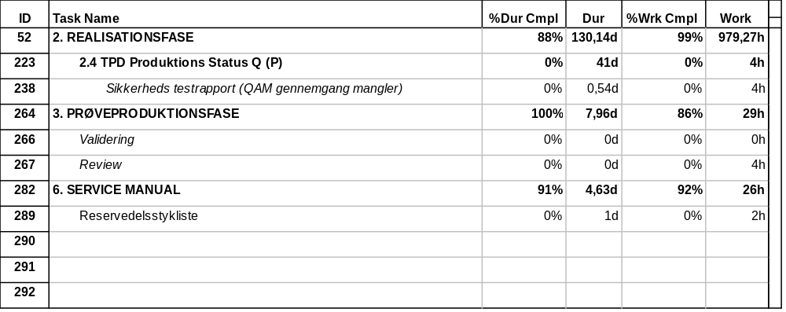

Projektorganisation
Vejledning:
Her anføres de projektmedarbejdere, der deltager i den integrerede projektgruppe.
Funktion | Navn | Ansvar ud over KUV-6080 | Specialviden
Projektleder | Niels Berendt
Fagprojektleder development | Niels Berendt
Development #1 | Stig Bangsbye
Development #2 | Jan F. Olesen
Development #3 | Jørgen Parbst
Product manager | Bjarne Læsøe/Ole Plett
Fagprojektleder documentation | Ole Skrydstrup
Fagprojektleder sales | Ole Plett
Fagprojektleder help desk | Rolf Søbirk
Fagprojektleder operations | Henriette Syndberg
Operations #1
Fagprojektleder FMS production | Kurt Møller Nielsen
Fagprojektleder PCB production | TBD
Fagprojektleder stores | NA
Fagprojektleder quality | Jens Bjørn Hansen

Andre resourcer
Vejledning:
Andre resourcer, som har betydning for projektforløbet anføres her
Resource  (måleinstrumenter, SW, lokaler m.m.) | Antal | Startdato | Slutdato | Tilgængelighed *)
*) T = tilstede, I = indkøbes, L = lejes, R = reserveres

Risici
Vejledning:
Kendte risici beskrives under de relevante afsnit.

Teknologisk risiko

Løsning ej kendt i PTV, men udført af andre. Anfør referencer.

SDI signal switching med relæ.

Denne risiko anses, efter erfaringen med A-modellen, for at være elimineret, da de anvendte relæer har fine egenskaber i praksis.

Dristig ny løsning.

Ingen identificeret udover det generelle koncept med at overvågningen ligger i hver af de to sync generatorer i stedet for i change-over unit’en.

Andre

Fejl i PCB dokumentationen

Erfaringer fra udviklingen af printene til PT 5210 indikerer en vis risiko for at printdokumentationen rummer fejl i form af dels utilsigtede dels manglende forbindelser i forhold til diagraminformationen. Denne risiko vurderes at være væsentlig mindre for PT 5211. Printene er her kun dobbeltsidede og forholdsvis simple. Desuden kan eventuelle fejl lettere modificeres i produktionen, da der ikke er utilgængelige mellemlag.

Flaskehals

Intern

Komprimering af udviklingsforløbet.

- Der ønskes ultra kort time to market. Dette giver en række flaskehalsproblemer i forbindelse med gennemførelse af de normale kvalitets- og verifikationsaktiviteter.

Konsekvens, herunder effekt på plan, økonomi og produktomkostninger.

- Faser må forventes at overlappe
- Mekanik- og elektronik delmoduler må sættes i produktion før verifikation med modulet i de endelige omgivelser har kunnet foretages.
- Erfaring fra test i marken vil være begrænset før lancering.
- Kassering af materialer især print, relæer og mekanik, kan risikeres.
- Forsinkelse af plan på grund af omdesign i sidste øjeblik.

Alternativer.

- Tidlig verifikation af kritiske hovedelementer v.h.a. dummy-moduler.
- Kortere fremstillingstid for print og mekanik mod merpris.
- Acceptere øget risiko for materialespild og mindre forsinkelse.
- Længere time to market.

Prioritet for løsning

1, 2, 3, 4

Extern

Mekanikleverandør.

Projektet er afhængigt af at den første leverance af komplette kabinetter produceres uden fejl hos mekanik leverandøren og at denne har produktionskapacitet pæcis i den periode vi ønsker.

Konsekvens, herunder effekt på plan, økonomi og produktomkostninger.

3-6 uger forsinkelse af plan hvis noget går galt hos mekanik underleverandør og først konstateres sent.

Alternativer.

- Tidlig verifikation af kritiske hovedelementer v.h.a. dummy-model.
- Tidlig booking af produktionstid.
- Kontrol af mellemforarbejdninger.
- Parallel ordre hos alternativ leverandør.

Prioritet for løsning

1, 2, 3 ,4

Statusrapport
Vejledning:
Kun relevante afvigelser fra det planlagte eller forventelige rapporteres i dette afsnit.
For ressource forbrug se 2. Fase Plan.
For ændringer omkring risici se 6.Risici.
For gennemførte aktiviteter og deliverables se 3. Gannt Plan.

Emne | Faktiske situation og eventuelle baggrund | Løsning / korrektion
1. Afvigende deliverables  -  -  - | Safety test rapport udarbejdet senere end planlagt, og endnu ikke gennemgået med QAM.  Mere akutte aktiviteter vurderet højere idet safety følger PT 5210.  Servicedelen af manualen er ikke klar fra leveringsstart. DEV input er nu leveret, dog mangler definition af reser-vedele. | Safety rapport granskes med QAM oktober 1997  Komplet instruction manual forventes klar uge 43 1997
2. Ændringer i ressource allokering  -  -  - | Ressource flaskehals op til NAB, 3 modeller i stedet for 2.  Flaskehals i FMS i ferieperioden. | JPa koblet på projektet for aflastning af SB.  DEV assistance til test af 1. pilotapparat.
3. Ændring af aftaler
-
-
-

4. Afvigelser fra standard krav/procedurer  -  -  - | Levering påbegyndt før afholdelse af officielt review, men først efter behørig verificering. | SMG dispensation foreligger
5. Andet
-
-
-

Overskredne milestones (evt. reference til ovenstående punkter )  -  -  - | Mindre, primært interne forskydninger, der kun giver ubetydelige ændringer på hovedterminer.

